SINDRAPE
SOLUÇÃO INTEGRADA DE ADMINISTRAÇÃO DE PESSOAL

UCS0405 - Manter Rubricas Excludentes no Órgão

Histórico de Revisões

Data | Versão | Descrição | Autor
23/12/2008 | 1.0 | Elaboração do documento. | Liliane Frez

Índice

1. Pacote/Caso de Uso 4
Manter Rubricas Excludentes no Órgão 4
1.1. Descrição 4
1.2. Requisitos atendidos 4
2. Conceito 4
2.1. Conceitos principais 4
2.2. Conceitos associados 4
3. Diagrama 5
4. Casos de Uso 6
4.1. Incluir Rubricas Excludentes no Órgão 6
4.1.1. Fluxo Básico 6
4.2. Alterar Rubricas Excludentes no Órgão 6
4.2.1. Fluxo Básico 6
4.2.2. Fluxo alternativo – Criar nova vigência – substitui a partir do passo 4.2.1.7 7
4.2.3. Fluxo alternativo – Finalizar vigência – substitui a partir do passo 4.2.1.2 7
4.3. Excluir Rubricas Excludentes no Órgão 7
4.3.1. Fluxo Básico 7
4.4. Listar Rubricas Excludentes no Órgão 7
4.4.1. Fluxo Básico 7
5. Regras Gerais 9
6. Anexos 10
7. Revisões 11

Pacote/Caso de Uso

Manter Rubricas Excludentes no Órgão

Descrição

Pacote responsável por agrupar os casos de uso de manutenção de rubricas excludentes no órgão. Permite incluir, alterar, excluir e consultar as rubricas cadastradas como excludentes no órgão.

Requisitos atendidos

Não se aplica.

Conceito

Conceitos principais

Relação das rubricas de pagamento do órgão que são excludentes entre si.

Conceitos associados

Diagrama

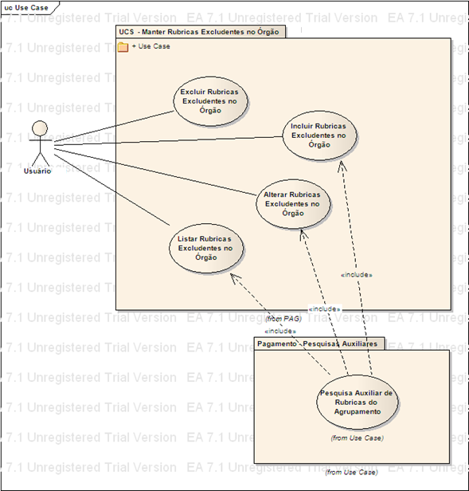

Casos de Uso

Incluir Rubricas Excludentes no Órgão

Fluxo Básico

O ator solicita a funcionalidade de manutenção de rubricas excludentes no Órgão;

O ator seleciona a funcionalidade para incluir definição de rubricas excludentes no Órgão;

O sistema apresenta os dados para preenchimento;

O ator informa os demais dados necessários;

O ator informar os campos de Rubrica;

Ao perder o foco do campo, o sistema valida a regra (RGN2.1.60.1);

O ator submete a opção de incluir;

O sistema valida as informações de acordo com a regra de interface (RGN2.2.8.1);

O sistema valida as informações de acordo com a regra de negócio (RGN2.1.130.1);

O sistema processa a operação e exibe a mensagem MSG0050 ("Inclusão efetuada com sucesso!").

Alterar Rubricas Excludentes no Órgão

Fluxo Básico

O ator seleciona a vigência após executar a funcionalidade “Listar Rubricas Excludentes no Órgão”;

O ator seleciona a funcionalidade que permite alterar as Informações Principais;

O sistema apresenta os dados relativos a vigência selecionada;

O ator altera os dados necessários;

O ator informar os campos de Rubrica;

Ao perder o foco do campo, o sistema valida a regra (RGN2.1.60.1);

O ator seleciona a opção de “Retificar última alteração”;

O ator submete a opção de alterar;

O sistema valida as informações de acordo com a regra de interface (RGN2.2.8.1);

O sistema valida as informações de acordo com a regra de negócio (RGN2.1.130.1, RGN2.1.3.1, RGN2.1.3.2);

O sistema valida a regra RGN2.1.40.1, processa a operação e exibe a mensagem MSG0051 ("Alteração efetuada com sucesso!").

Fluxo alternativo – Criar nova vigência – substitui a partir do passo 4.2.1.7

O ator seleciona a opção de “Criar nova vigência”;

O ator submete a opção de alterar;

O sistema valida as informações de acordo com a regra de interface (RGN2.2.8.1);

O sistema valida as informações de acordo com a regra de negócio (RGN2.1.130.1, RGN2.1.4.1);

O sistema valida a regra RGN2.1.6.1 e RGN2.1.6.2, processa a operação e exibe a mensagem MSG0051 ("Alteração efetuada com sucesso!").

Fluxo alternativo – Finalizar vigência – substitui a partir do passo 4.2.1.2

O ator seleciona a funcionalidade que permite Finalizar;

O sistema apresenta os dados relativos a vigência selecionada;

O ator altera a Referência Final;

O ator submete a opção de alterar;

O sistema valida as informações de acordo com a regra de negócio (RGN2.1.39.1, RGN2.1.69.12);

O sistema processa a operação e exibe a mensagem MSG0051 ("Alteração efetuada com sucesso!").

Excluir Rubricas Excludentes no Órgão

Fluxo Básico

O ator seleciona a vigência após executar a funcionalidade “Listar Rubricas Excludentes no Órgão”;

O ator submete a opção de excluir a vigência selecionada;

O sistema valida a exclusão de acordo com as regras estabelecidas no documento Regras de Negócio (RGN2.1.8.1, RGN2.1.69.1);

O sistema processa a operação:

Exclui os registros de outras rubricas excludentes;

Exclui o histórico de rubricas excludentes no Órgão;

O sistema processa a regra RGN2.1.36.1 e exibe a mensagem MSG0052 ("Exclusão efetuada com sucesso!").

Listar Rubricas Excludentes no Órgão

Fluxo Básico

O ator solicita a funcionalidade de manutenção de rubricas excludente no Órgão;

O sistema exibe os filtros para listagem das vigências;

O ator informa os dados do filtro que deseja;

O ator submete a opção de listar;

O sistema exibe uma lista com as vigências de rubricas excludentes no Órgão conforme os filtros informados. A ordenação da lista deverá ser decrescente conforme referência inicial da vigência.

Regras Gerais

Vide documento Regras de Negócio.RN do módulo de Pagamento.

Anexos

Não se aplica.

Revisões

Itens | Análise | E | R | Observações
Nome do Pacote/Caso de Uso | O nome do pacote/caso de uso é único, claro e representa o conjunto de Casos de Uso que estão sendo especificados? | S/N | S/N
Descrição do Pacote/Caso de Uso | A descrição está clara?
Conceitos Associados | Os Conceitos representados UCS constam do documento MCG – Modelo Conceitual Geral?
Diagrama de Caso de Uso | O diagrama está desenhado corretamente?
 | O diagrama está em conformidade com as descrições dos fluxos?
Descrição dos Casos de Uso | Os fluxos principais estão claros?
 | Há fluxos alternativos e os mesmos estão claros?
 | Há fluxos de exceção e os mesmos estão claros?
 | As descrições dos fluxos estão compatíveis com o diagrama?
 | Todos os Casos de Uso mostrados no diagrama estão com seus respectivos fluxos descritos?
 | O local onde o ponto de extensão foi colocado está claro?
 | O local onde o ponto de inclusão foi colocado está claro?
Pontos de Extensão | Todos os Pontos de Extensão estão devidamente relacionados?
Mensagens | Todas as mensagens pertinentes ao Pacote (Caso de Uso) estão relacionadas e numeradas?
Checklist de Revisão | Todos os itens do checklist do Elaborador estão assinalados?

